**CarKing**

**פרויקט אישי – חלק א'**

אפליקציית איתור חניות בתל אביב

טל ניניו 315839159

1. **הסבר כללי –**

תל אביב מאז ומתמיד הייתה מוכרת כמרכז הארץ וכעיר מבוקשת, המושכת אליה אזרחים ותיירים מכל העולם מאחר והיא עמוסה בעסקים בכל התצורות – קטנים, גדולים, מקומיים בינלאומיים וכדומה.

אחת הבעיות המרכזיות שלה היא המחסור במקומות חנייה לתושבי העיר ומבקריה. לכן, ברצוני לפתח אפליקציה בשיתוף החניונים הקיימים בעיר על מנת להקל על תהליך איתור החניות בתל אביב ובכך לחסוך למשתמשים באפליקציה זמן וכסף.

האפליקציה תסתמך על עדכונים בזמ"א מהנתונים המאוחסנים במאגר הנתונים של כל חניון ולמעשה תציג לכל המשתמשים את כלל החניונים הממוקמים בתל אביב, תעריף מפורט לחנייה בכל חניון ומספר המקומות החנייה הפנויים באותו החניון.

1. **דרישות UX –**
2. **מי הם המשתמשים?**

משתמשי האפליקציה יהיו בעלי רכב אשר מעוניינים למצוא חנייה באזור תל אביב בהתאם לתעריפי חנייה אותם החניונים מציעים והמקום בפנוי בזמן הנתון בחניון.

1. **מהם צרכי משתמשים?**

צרכי המשתמשים אותם האפליקציה תמלא הם עדכון מהימן של מספר החניות הפנויות בכל החניונים הממוקמים בתל אביב כך שהמשתמשים יוכלו לבצע השוואה בין החניונים בעלי חנויות פנויות לתעריפים השונים שהם מציעים ובכך לחסוך למשתמשים זמן יקר.

1. **מה השירות שהאפליקציה תעניק**

השירות שהאפליקציה תעניק הוא השוואה מהימנה של חניונים לפי מקומות חנייה פנויים בחניון, תעריף, שעות פתיחה והמרחק ממיקומו או למיקום בו הוא מעוניין לבצע את ההשוואה.

1. **מהו התהליך אשר יאפשר את מתן השירות?**

התהליך אשר יאפשר את השירות אותו האפליקציה תציע, הוא גישה למיקום של המשתמש או בחירת מיקום באופן חופשי על מנת לזהות חניונים באזור בו הוא נמצא ולאפשר למשתמש לבחור בחניון מסוים ולמעשה לפנות לשרת עם קלט זה. לאחר מכן בעזרת הקלט המערכת תבצע שליפת נתונים מבסיס הנתונים ופירוט של מספר מקומות החנייה הפנויים ותעריף החנייה בחניון.

1. **מהו התוכן הנדרש על מנת לספק את השירות?**

* גישה לשירותי המיקום של Navigator.
* גישה לבסיס נתונים של חניוני תל אביב.
* הקמה של בסיס נתונים המכיל את המידע הרלוונטי של כל חניון (תעריף, שעות פעילות ומפעיל)

1. **מהו המבנה נתונים הנדרש?**

מבנה הנתונים הנבחר עבור האפליקציה הוא SQL

הטבלאות השונות אשר ירכיבו את בסיס הנתונים-

* חניונים - טבלה המכילה מידע אודות החניונים המוצעים באפליקציה. בתי העסק המוצעים באתר. שם החניון, מיקום, מספר של מפעיל החניון ,שעות פעילות, תעריף ומספר מקומות החנייה בסה"כ.
* משתמשים - טבלה המכילה את פרטי המשתמשים אשר מעוניינים להירשם לאתר: שם משתמש, מייל, סיסמה, מספר טלפון, מין וגיל.
* מיקום - טבלה להמרת נקודות ציון למיקומים של בתי העסק.

1. **ספציפיקציות UI:**
2. **מהו הרושם שהאפליקציה מבקשת להותיר על המשתמש?**

נוחות – אחד הערכים החשובים שהאפליקציה תרצה לדבוק בו הוא הנוחות למשתמש, על מנת לאפשר למשתמש לגשת לכל האפשרויות אותן האפליקציה תציע בצורה קלה לתפעול כך שיקבל חוויות משתמש איכותית.

מהימנות – על מנת שהאפליקציה תתקיים חובה עליה להותיר רושם מהימן על הלקוח בהקשר הכללי של המידע אודות החניון ובפרט מקומות החנייה הפנויים באופן המעודכן ביותר, אחרת אין לאפליקציה כל משמעות

חדשנות – המסר שנרצה להעביר הוא חדשנות למשתמשים – ניתן לעשות הכל בעזרת הסמארטפון, גם למצוא חנייה בתל אביב.

1. **מה האמצעיים הגרפיים שישרתו את ערכים אלה?**

מאחר ומדובר באפליקציה שקשורה למקומות חנייה נשתמש בגווני הצבע הכחול שמקושר באופן אינטואיטיבי לחנייה בהתאם לסמלים אותם אנו מכירים באפליקציות השונות ולכן נרצה לשמר את הגוונים הקיימים היוצרים קונוטציה זו למשתמש. נייצר מפה בעזרת שמשדרת למשתמש את החניונים הקרובים לאזורו מבניהם יוכל לבחור על אילו לקבל פירוט בעזרת האפליקציה. בנוסף, נרצה להשתמש בפונט רשמי על מנת לייצר תחושת מקצועיות ודייקנות בקרב המשתמשים.

1. **WireFrames:**
   1. הדף פתיחה של האפליקציה
   2. דף כניסה לאתר למשתמשים קיימים

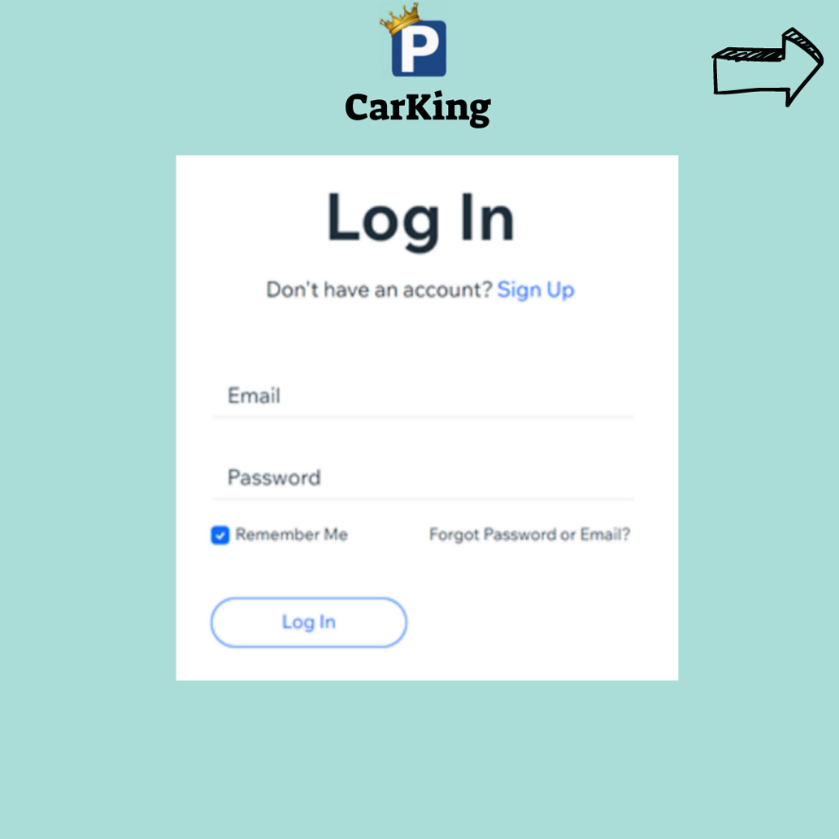

* 1. 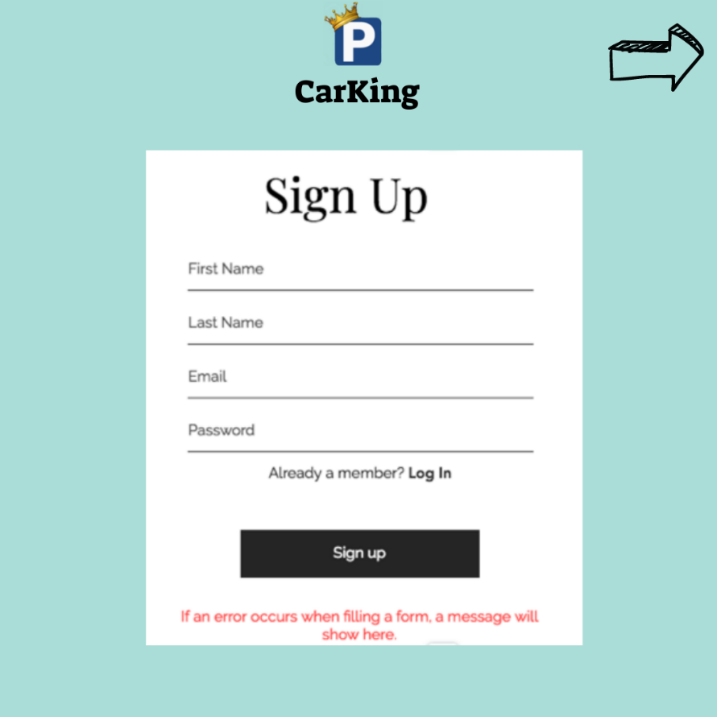דף הרשמה למשתמשים חדשים
  2. מפת המיקום הנוכחי של המשתמש

* 1. דף המציג את בחירת החניון של המשתמש ופירוט על החניון

